Приложение №1
к государственному контракту № ___________
от «___» ___________ 2026г

ТЕХНИЧЕСКОЕ ЗАДАНИЕ
на оказание услуг по изготовлению сувенирной продукции по макетам Заказчика

1. Предмет контракта: оказание услуг по изготовлению сувенирной продукции, а именно открыток, вкладышей к ним и пакетов.

2. Требования к выполнению работ

2.1 Исполнитель в течение 2 (Двух) рабочих дней с даты заключения контракта изучает отправленные ему по электронной почте Заказчиком макеты открыток, вкладышей к ним и пакетов. При необходимости корректирует их и направляет Заказчику по электронной почте tu59@rosim.gov.ru (в электронном виде файлами в формате JPG, PDF, PNG) для согласования.
2.2 Срок согласования Заказчиком полученных макетов не должен превышать 2 (Двух) рабочих дней со дня их получения.
2.3 По результатам рассмотрения макетов Заказчик направляет Исполнителю по электронной почте письмо об утверждении макетов (скан-копию письма) или уведомляет Исполнителя о необходимости произвести доработку макетов с перечнем имеющихся у Заказчика замечаний к макетам.
2.4 При получении от Заказчика уведомления о необходимости произвести доработку макетов Исполнитель в течение 1 (Одного) рабочего дня производит их доработку в соответствии с замечаниями Заказчика и направляет доработанные макеты на согласование в соответствии с пунктом 2.3. настоящего Технического задания.
Строго после получения от Заказчика письма уведомления (скан-копии письма) об утверждении макетов Исполнитель может приступить к изготовлению сувенирной продукции.
2.5 В каждом экземпляре изготовленной сувенирной продукции не допускаются
- дефекты при нанесении, в числе которых: непропечатка (потеря элементов изображения), нечеткая, «бледная печать (нанесение)», смазывание, забитые краской участки, пятна, царапины, сдвоенная печать, неправильное направление текста;

- дефекты, затрудняющие использование по назначению, в числе которых: механические повреждения (рваные, мятые, грязные, поцарапанные экземпляры сувенирной продукции, склеенные между собой внутренние поверхности пакетов), или косо срезанные края.
- на поверхности пакетов (кроме швов) не должно быть трещин, разрывов, отверстий

2.6. После согласования Заказчиком печатного образца открытки, вкладыша к нему и пакетов осуществляется печать в полном объеме и доставка по адресу Заказчика.

3. Место поставки сувенирной продукции: 614015 г. Пермь, ул. Куйбышева, д. 6.
Поставка осуществляется строго в течение рабочего времени Заказчика: пн.-чт. с 09:00 до 18:00, пт. с 09:00 до 16:45 (обед с 13:00 до 13:45) местного времени.

4. Технические и качественные характеристики

№ п/п | Наименование продукции | Количество, шт | Характеристика продукции
1 | Открытка “Поздравляем!” | 100 | Формат 210х210 мм (в развороте), уф-печать с одной стороны, бумага дизайнерская Маджестик No 30/31,1 биг, ушки под кальку 198х95, калька золото без печати
2 | Открытка “С Новым годом и Рождеством!” | 70 | Формат 210х210 мм (в развороте), уф-печать с одной стороны, бумага дизайнерская Маджестик No 30/31,1 биг, ушки под кальку 198х95, калька золото без печати
3 | Открытка “С 23 февраля!” | 50 | Формат 210х210 мм (в развороте), уф-печать с одной стороны, бумага дизайнерская Маджестик No 30/31,1 биг, ушки под кальку 198х95, калька золото без печати
4 | Открытка-конверт с георгиевской лентой | 50 | Формат 210*105 мм; уф-печать с одной стороны, бумага дизайнерская Маджестик N 30/31, плоттерная резка, склейка
5 | Открытка-конверт без георгиевской ленты | 30 | Формат 210*105 мм; уф-печать с одной стороны, бумага дизайнерская Маджестик No 30/31, плоттерная резка, склейка
6 | Вкладыш “С 8 марта” | 30 | Формат 200*95 мм; печать 4+0, калька золото, резка, Тюльпаны розовые на золотом фоне
7 | Вкладыш “С праздником Весны и Труда и Днем Великой Победы!” | 50 | Формат 198х95 мм, печать 4+0, калька золото, резка, с текстом поздравления
8 | Вкладыш золотой | 100 | Формат 198х95 мм, без печати, калька золото, резка
9 | Пакет п\э “Росимущество” | 30 | Формат 400*500 мм, цвет темно-зеленый, печать в 1 цвет (золото), формат печати А4
10 | Пакет “Росимущество” | 30 | Формат 300*400 мм, цвет темно-зеленый, печать в 1 цвет (золото), формат печати А5

5. Требования к качеству работ:
5.1. Качество печатной продукции должно соответствовать требованиям ГОСТ 29.124-94 «Издания книжные для взрослых читателей. Издания книжные. Общие технические условия», ГОСТ 15467-79 «Управление качеством продукции».
5.2. Основные показатели качества печати должны соответствовать требованиям ГОСТ 54766-2011 – «Технология полиграфии. Контроль процесса изготовления цифровых файлов, растровых цветоделении, пробных и тиражных оттисков».
5.3.Качество изготовления полиэтиленовых пакетов должно соответствовать требованиям ГОСТ 12302-2013 «Пакеты из полимерных плёнок и комбинированных материалов. Общие технические условия»

6. Макеты открыток (для ознакомления):

- Пакет РОСИМУЩЕСТВО
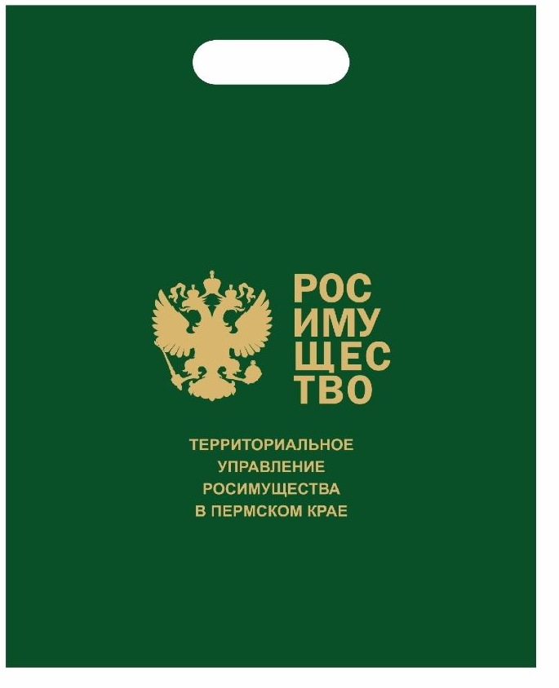

2. ОТКРЫТКА ПОЗДРАВЛЯЕМ!



3. ОТКРЫТКА С 23 ФЕВРАЛЯ!
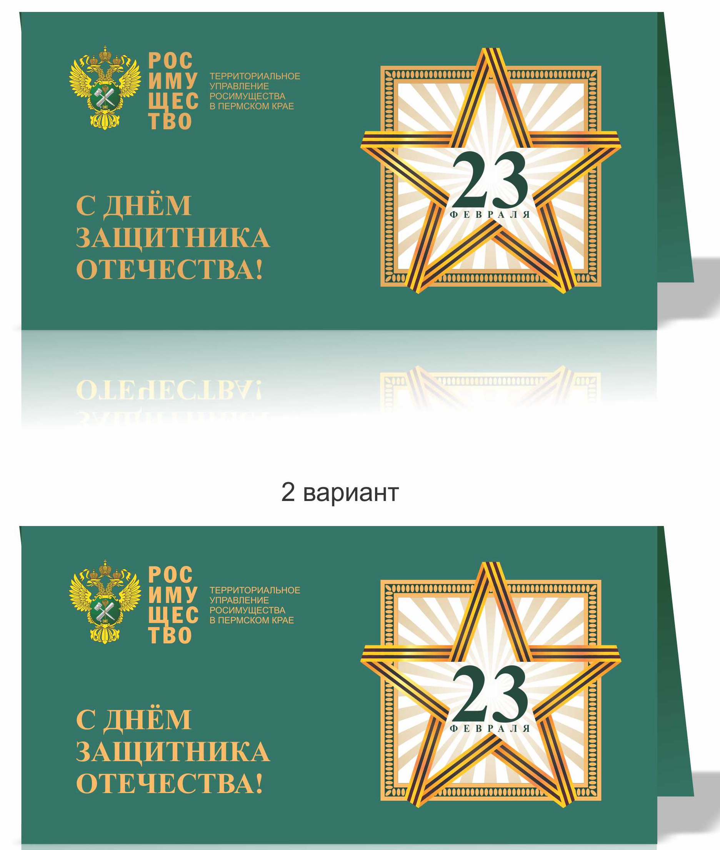

4. Открытка-конверт с георгиевской лентой и вкладыш С ПРАЗДНИКОМ ВЕСНЫ И ТРУДА И ДНЕМ ПОБЕДЫ
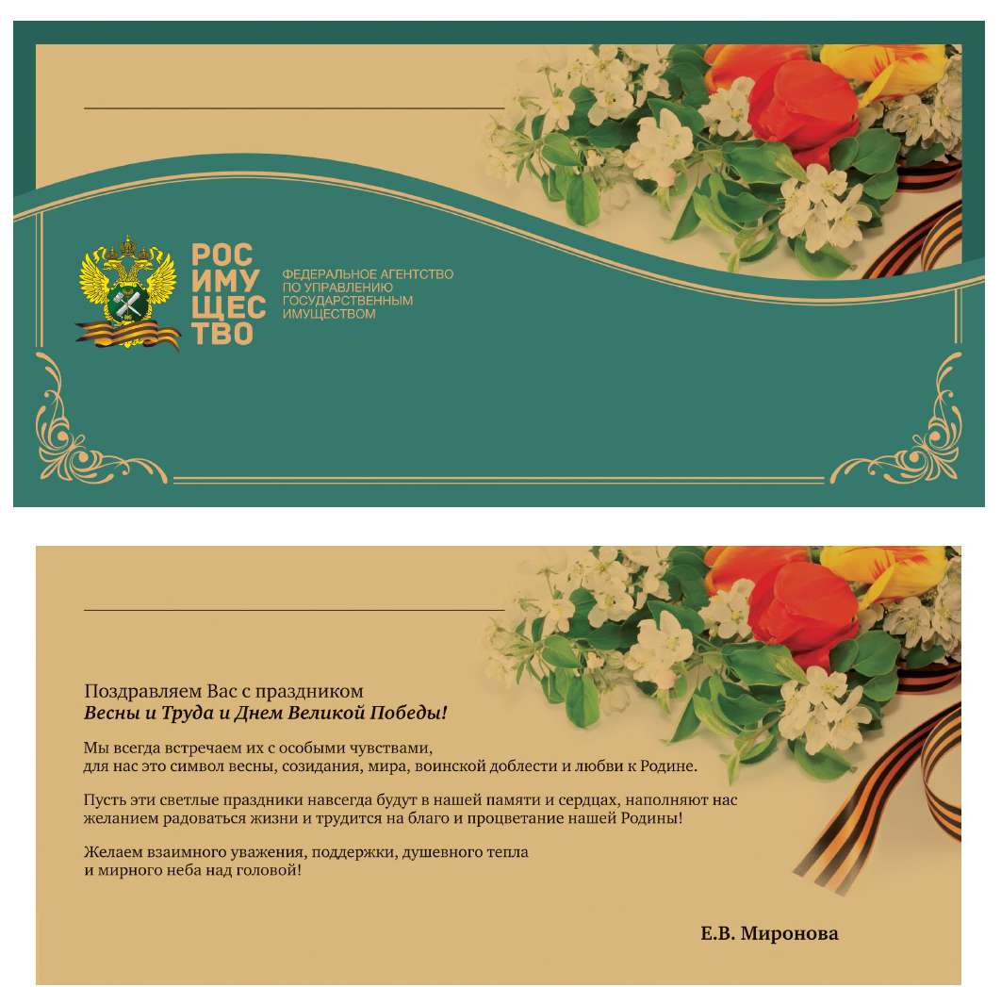
5. Открытка-конверт и вкладыш С 8 МАРТА!

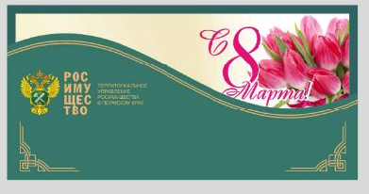

6. ВКЛАДЫШ ЗОЛОТОЙ

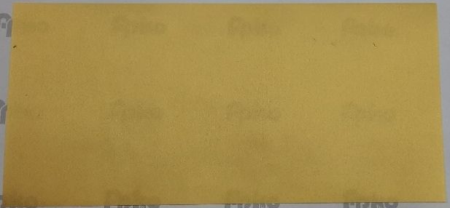

7. ОТКРЫТКА С НОВЫМ ГОДОМ И РОЖДЕСТВОМ!
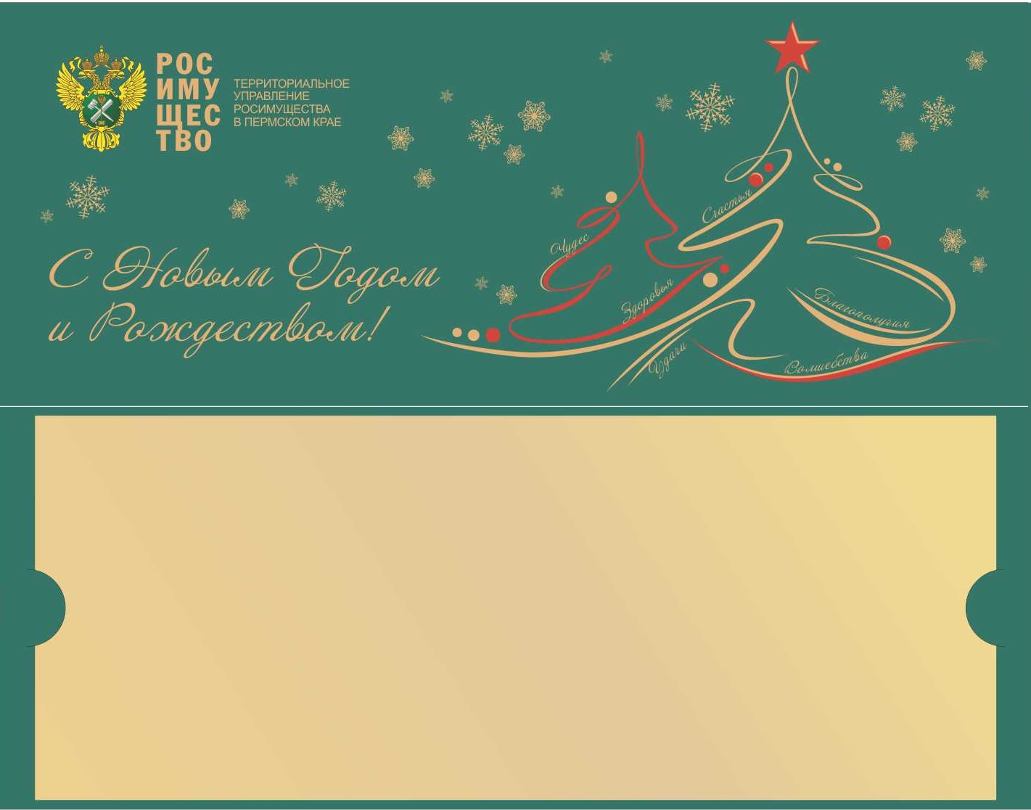

Заказчик: |  |  |  | Исполнитель:
ТУ Росимущества в Пермском крае
 | / | Миронова Е.В. | / |  | / |  | /
«_____»___________2026 г. |  |  |  | «_____»___________2026 г.

